Урок географии в 7 классе

Тема урока: Северный Ледовитый океан

Раздел: Океаны Земли
Тип урока: урок усвоения новых знаний.
Вид урока: урок-путешествие.
Учебно-наглядный комплекс:
- Технический – компьютер с мультимедийным проектором;
- Наглядные – стенные карты, карты атласа, мультимедийная презентация по теме;
- Раздаточный материал – судовой журнал с планом исследования.
Форма организации познавательной деятельности:
- индивидуальная,
- групповая,
- фронтальная.
Методы обучения:
- объяснительно иллюстративный;
- частично-поисковый.
Задачи урока:
Познавательная:
- дать систему знаний о главных особенностях Северного ледовитого океана;
Развивающая:
- развитие аналитико-синтетической умственной деятельности при самостоятельной работе с учебной и дополнительной литературой, картами атласа и контурными картами.
- формирование умений и навыков работы с персональным компьютером,
- развитие навыков учебного труда (работать самостоятельно и сотрудничая в группах, в должном темпе).
Воспитательная:
- воспитывать умения работать в коллективе, развивать чувство ответственности, взаимопомощи.
Задачи учителя на урок:
- через логическую структуру урока осуществлять руководство самостоятельной познавательной деятельностью учеников,
- обращать внимание на качество общения учащихся в группах,
- способствовать позитивному эмоциональному настрою учащихся на уроке,
- способствовать развитию дальнейшего интереса к изучению предмета.

Структура урока:
1. Организационный момент
2. Актуализация знаний (презентация темы).
Учитель:
Тема, которая обычно записывается на доске - неизвестна. Она разбита по буквам, которые помещены на отдельных листах бумаги. Чтобы ее узнать, листы нужно перевернуть. Но для того, чтобы это сделать, вы должны ответить на мои вопросы. Начальная буква ответа будет прятаться за одним из квадратов.
Учитель задает вопросы:
- Иллюстрация на мультимедийном проекторе (коралл). Подсказка (если не ответили) – морские кишечнополостные, образующие целые колонии.
- Морское животное, обитающее на Байкале (нерпа).
- Иллюстрация на мультимедийном проекторе. Как называется полуостров (Аравийский).
- Одна из крупнейших рек России, относящаяся к бассейну Северного Ледовитого океана (Енисей)?
- Как называется часть суши, со всех сторон окруженная водой (остров)?

Учитель:
Итак, открылась тема: «Океан».
Но на Земле 4 океана. О каком из них пойдет речь?

Учитель зачитывает подсказки, учащиеся пытаются узнать океан:
- Этот океан имеет площадь больше 14 млн. кв. км.
- В его состав входит море Бофорта.
- Он омывает берега самого большого острова на Земле.
- Он целиком расположен в Южном полушарии.
- Он самый мелкий.
- Он самый малый.

После определения океана, учитель озвучивает тему целиком.
Итак, тема сегодняшнего урока – Северный Ледовитый океан. А значит, целью урока будет изучения главных особенностей этого океана по плану (на доске):
- История исследования;
- Географическое положение;
- Рельеф;
- Климат;
- Органический мир;
- Хозяйственное использование.
Когда перечислялись особенности этого океана, не была названа самая главная из них – Северный Ледовитый океан – самый холодный океан Земли. Его воды скованы льдами, в нем бушуют штормы, по долгу длятся полярные ночи. Но лучше меня об этом может сказать человек, который сам там бывал. Например полярный летчик, исследователь Арктики, герой Советского Союза - Водопьянов. Вот, что он писал: «. . . Там хранится великая тайна рождения погоды, движения ветров, дрейфа льдов. Сотни лет стремится туда человечество, чтобы разгадать эту тайну. Но природа крепко хранит ее. Корабли, аэростаты, дирижабли на которых исследователи Арктики пытались попасть на полюс, сковывало льдом, разбивало штормом, заметало пургой». Но смелые люди все же стремились покорить этот океан, порой, отдавая свои жизни за это. Давайте познакомимся с некоторыми из них.

Учитель использует мультимедийную презентацию, рассказывая о следующих исследователях:
- Виллем Баренц, благодаря которому на карте появилась западная часть океана;
- Большой вклад внесла Великая Северная экспедиция, начавшаяся в 1733 году и длившаяся 10 лет. Исследователи, вошедшие в ее состав, изучили побережье Северного Ледовитого океана от Белого моря до Берингова пролива. В ней участвовало множество людей: лейтенанты Малыгин, Овцын, Прончищев, бр. Лаптевы, штурман Челюскин и многие матросы. Они проявили великую выносливость и твердость, не отступая перед опасностями и лишениями.
- Геогрий Седов в 1912 году организовал экспедицию для исследования архипелага Франца Иосифа.
- Но все же больше притягивал к себе Северный полюс.
- В 1937 году была организована первая станция на дрейфующей льдине, где находились 4 полярника во главе с Ив. Дмит. Папаниным. Они проделали путь от Северного полюса до Гренландского мор

Об исследования океана можно говорить долго, но мы не можем это себе
позволить. А вот совершить путешествие по следам экспедиций в наших силах. Что я сейчас и предлагаю сделать.
Каждый из вас сейчас получат судовые журналы (см. Приложение), в которых вы будете записывать свои наблюдения.

Знакомство с журналом, оформление титульного листа.

Учитель:

Мы не можем начать нашу экспедицию, пока не наметим маршрут на карте. Выполните первое задание – нанесите границы океана на контурную карту.

Учащиеся работают с судовыми журналами.

Учитель:
Итак, маршрут намечен, нужно выбрать корабль. Я это сделала за вас (учитель расставляет на столы флажки с названием кораблей – «Св. Фока», «Седов», «Челюскин», «Северный полюс»).
Вот теперь можно отправляться. Все мы будем исследовать один океан, но разные его особенности.

Учитель распределяет задания для команд:
- «Св. Фока» - изучает подводный рельеф;
- «Седов» - изучение особенностей климата;
- «Челюскин» - органический мир (работа с компьютером, Интернетом);
- «Северный полюс» расскажет о хозяйственной деятельности человека.

Команды работают (заполняют судовой журнал). Учитель консультирует.

После окончания работы один из членов команды выступает у доски. Остальные команды, заслушивая сообщения, вносят записи в журнал. По мере заслушивания отчетов команд, учитель размещает на стенной карте, вырезанные из бумаги, следы от человеческих ног. На каждом следе – вопрос по изученной теме.

3. Закрепление.

Учащимся предлагается убрать «следы своего пребывания» в океане. К доске выходят представители команд и, снимая «следы», зачитывают вопросы, помещенные на обороте, отвечают на них.

Вопросы:

- Вся ли территория С.Л. океана лежит в пределах северного полярного круга?
- В чем характерная особенность рельефа дна С. Л. океана?
- В каком климатическом поясе расположена большая часть океана?
- Располагается ли океана в умеренном климатическом поясе?
- Какие воздушные массы преобладают над океаном?
- Какой представитель органического наиболее распространен в океане?
- Живут ли в С. Л. океане киты?
- Каких ластоногих, обитающих в С. Л., океане вы знаете?
- В шельфе каких морей обнаружена нефть?
- Как называется транспортный путь, проходящий по С. Л. океану?
- Назовите самого крупного сухопутного хищника.?
- Как называется самый крупный остров, который омывает С. Л. океан?
- Кто руководил экспедицией, дрейфовавшей на льдине?
- Какой путешественник изучил западную часть С. Л. океана?
- Как называлась экспедиция, изучавшая береговую линию С. Л. океана 10 лет?

Подведение итогов:
- Учитель подводит итог;
- Учащиеся делятся своим впечатление об уроке, поднимая на головой, изображение солнца (если они довольны) или тучки (если нет).

ПРИЛОЖЕНИЕ

____________________________________________

____________________________________________

(Ф.И. исследователя)

________________________________________

________________________________________

________________________________________

Изучить главные особенности Северного Ледовитого океана.

- Познакомиться с географическим положением океана;
- Изучить подводный рельеф;
- Рассмотреть климатические особенности океана;
- Познакомиться с представителями животного мира Арктики;
- Перечислить виды хозяйственной деятельности в океане.
2

- Знать содержание «Судового журнала»;
- На контурную карту океана нанести объекты береговой линии.

7
Рельеф дна Северного Ледовитого океана

Задание 2: Используя текст учебника и карту атласа, заполнить пропуски в предложениях.

Рельеф дна Северного Ледовитого океана имеет сложное строение.
Центральная часть океана пересечена подводными горными хребтами: ______________________________________
_______________________________________________________

Между хребтами лежат котловины: _____________________
_______________________________________________________
_______________________________________________________
_______________________________________________________.

Характерная особенность океана - _____________________
_______________________________________________________

4
Климатические особенности Северного Ледовитого океана
Задание 3: Используя текст учебника и карту атласа «Климатические пояса и области мира», заполнить пропуски в предложениях.
Климатические особенности Северного Ледовитого океана определяются __________________________________________
положением океана.
В основном океан расположен в ______________________
климатическом поясе. Небольшая часть заходит в ____________
____________________ и ________________________________
климатические пояса.
Над океаном преобладают ____________________________
воздушные массы.
В этой части Земного шара ___________________________
давление, поэтому осадков _______________________________ .
Средние годовые температуры ниже 0 градусов.

5
Особенности органического мира Северного Ледовитого океана.
Задание 4: Используя текст учебника, заполнить пропуски в предложениях.
В приатлантическом районе и на шельфе образуется _____
_______________ , растут ___________________ , обитают рыбы (______________________________________________________)В океане живут _________ , _____________ , _______________ . Обитаю ______________________________ , _______________
5. Виды хозяйственной деятельности в океане
Задание 5: Используя текст учебника, заполнить пропуски в предложениях.
В океане разведаны месторождения нефти и природного газа на шельфе ____________________ и ___________________
морей, у берегов _________________ и ____________________ .
В приатлантическом районе ловят ___________________ и добывают ___________________________________ , охотятся на _____________________________ . В океане проходит Северный _______________________________________ , по которому в Сибирь везут ________________________________ .
6
Географическое положение
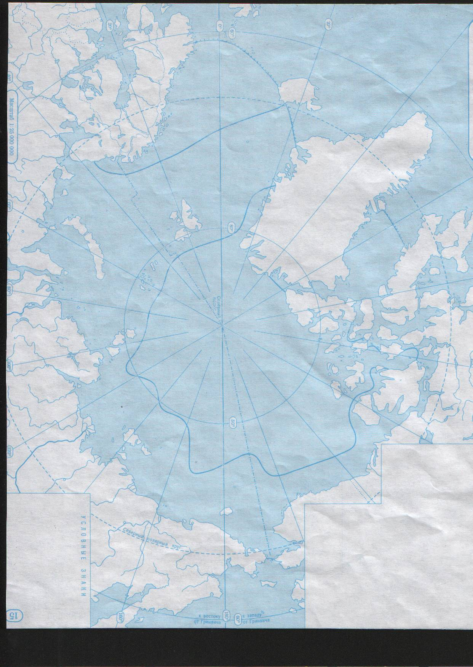
Задание 1: Отметить границы Северного Ледовитого океана.

3

